Diario controlNet

La semana pasada tuvimos una charla a modo de introducción de angular y se nos propuso un ejercicio “lista” el cual realice esa misma semana, adjunto imágenes de este ejercicio: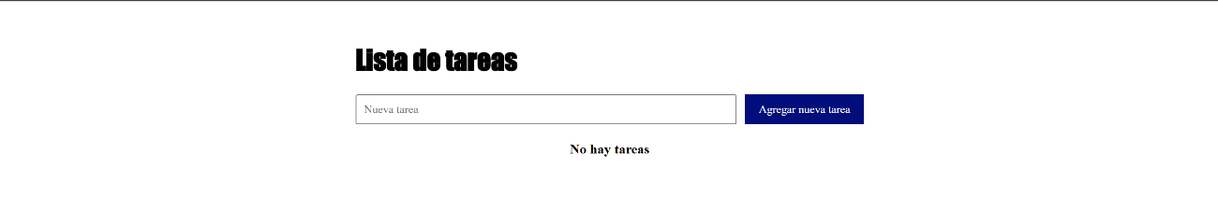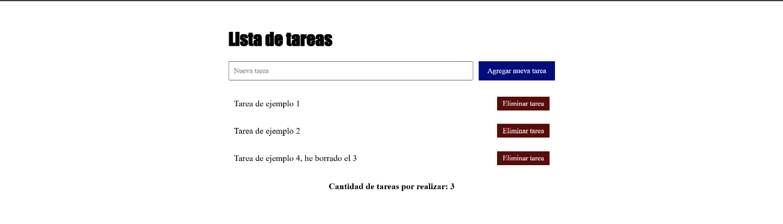

En cuanto a esta semana tuvimos una segunda sesión de angular el martes y se nos planteo un segundo ejercicio “frutería manoli”. En las dos siguientes charlas que tendríamos durante la semana(miércoles y jueves) se profundizaría en la realización de este ejercicio y otros aspectos de angular, se agradecieron estas dos sesiones donde se explico muy bien todo y de una manera mas pausada.

Finalmente termine este ejercicio

Adjunto algunas imágenes:

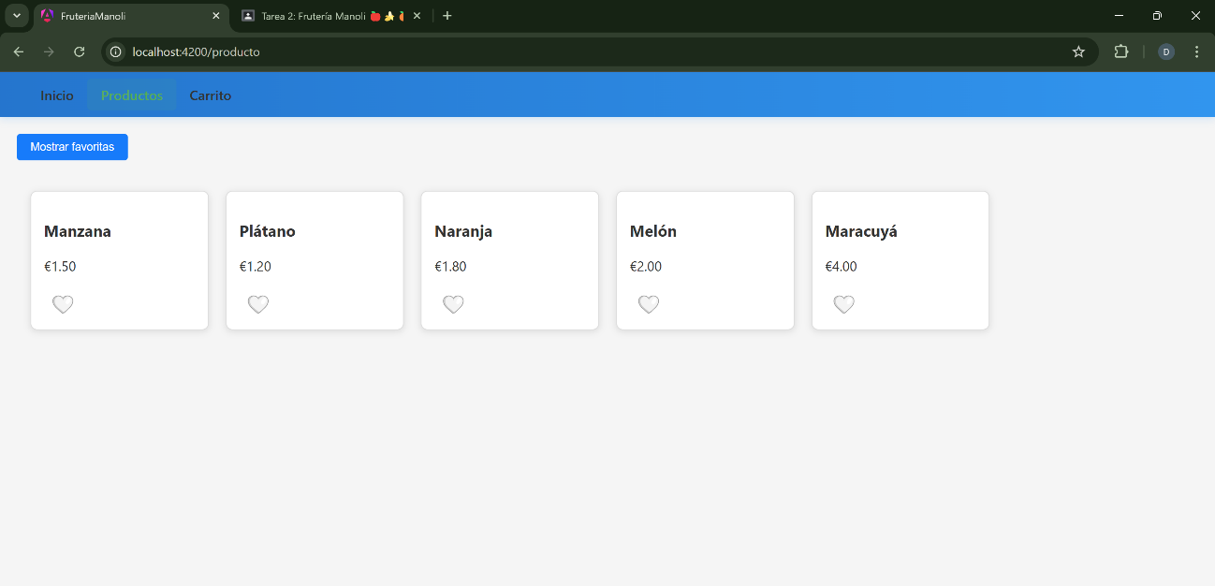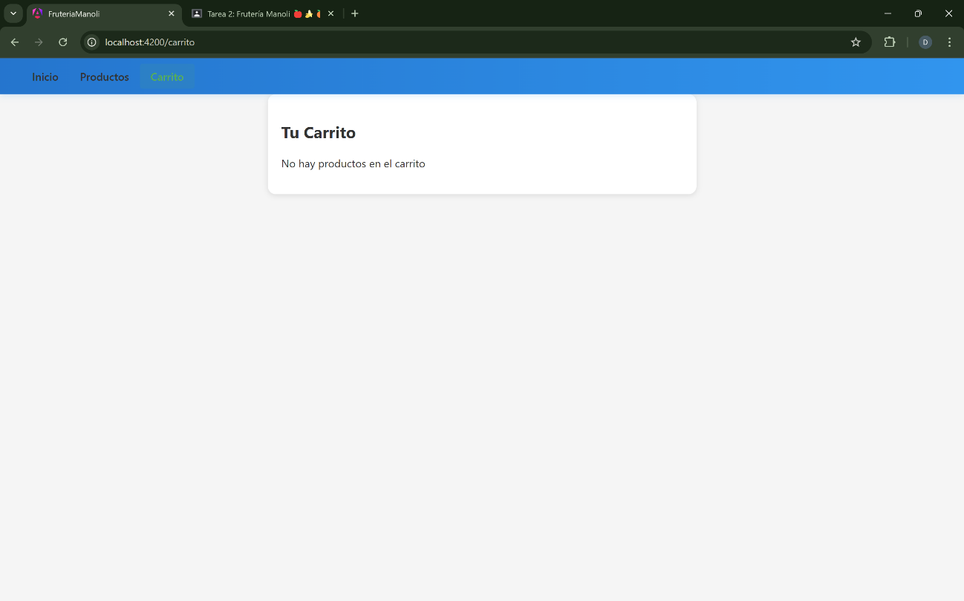

Aunque no hay mucho más que añadir, por ultimo me gustaría mencionar que estuve tomando algunos apuntes a mano durante las charlas pero veo que no tienen muy buena calidad así que no los voy ha poner en el Word.